Автор: Кравчук В.П., КІТ101.8а

Лабораторна робота №4

ІНТЕРАКТИВНІ КОНСОЛЬНІ ПРОГРАМИ ДЛЯ ПЛАТФОРМИ JAVA SE

***Мета:***

* Реалізація діалогового режиму роботи з користувачем в консольних програмах мовою Java.

**Вимоги:**

1. Використовуючи програму рішення завдання [лабораторної роботи №3](https://oop-khpi.github.io/#task_03), відповідно до [прикладної задачі](https://oop-khpi.github.io/#task_03_app) забезпечити обробку команд користувача у вигляді текстового [меню](https://ru.wikipedia.org/wiki/%D0%9C%D0%B5%D0%BD%D1%8E_(%D0%B8%D0%BD%D1%84%D0%BE%D1%80%D0%BC%D0%B0%D1%82%D0%B8%D0%BA%D0%B0)#.D0.9C.D0.B5.D0.BD.D1.8E_.D0.B2_.D0.B8.D0.BD.D1.82.D0.B5.D1.80.D1.84.D0.B5.D0.B9.D1.81.D0.B5_.D0.BA.D0.BE.D0.BC.D0.B0.D0.BD.D0.B4.D0.BD.D0.BE.D0.B9_.D1.81.D1.82.D1.80.D0.BE.D0.BA.D0.B8):
   * введення даних;
   * перегляд даних;
   * виконання обчислень;
   * відображення результату;
   * завершення програми і т.д.
2. Забезпечити обробку параметрів [командного рядка](https://uk.wikipedia.org/wiki/%D0%86%D0%BD%D1%82%D0%B5%D1%80%D1%84%D0%B5%D0%B9%D1%81_%D0%BA%D0%BE%D0%BC%D0%B0%D0%BD%D0%B4%D0%BD%D0%BE%D0%B3%D0%BE_%D1%80%D1%8F%D0%B4%D0%BA%D0%B0) для визначення режиму роботи програми:
   * параметр “-h” чи “-help”: відображається інформація про автора програми, призначення (індивідуальне завдання), детальний опис режимів роботи (пунктів меню та параметрів командного рядка);
   * параметр “-d” чи “-debug”: в процесі роботи програми відображаються додаткові дані, що полегшують налагодження та перевірку працездатності програми: діагностичні повідомлення, проміжні значення змінних, значення тимчасових змінних та ін.

ЗАВДАННЯ ДО РОБОТИ

Ввести текст. У тексті кожну літеру замінити її номером в алфавіті. Вивести результат наступним чином: в одному рядку друкувати текст з двома пропусками між буквами, в наступному рядку під кожною буквою друкувати її номер.

**ТЕКСТ ПРОГРАМИ**

File Laba4.java:

**import** java.util.Scanner;

**import** java.util.*;

**import** java.util.Map.Entry;

**import** java.io.*;

**public** **class** laba4 {

**private** **static** **final** **char**[] ***line*** = "добрый день".toCharArray();

**public** **static** **void** main(String[] args) {

**boolean** dbg_1 = **true**;

**boolean** dbg_2 = **false**;

**char**[] keys1 = { 'h', 'e', 'l', 'p' };

**char**[] keys2 = { 's', 't', 'a', 'r', 't' };

**char**[] keys3 = { 'd', 'e', 'b', 'u', 'g' };

**for** (**int** i = 0; i < args.length && i < keys1.length; i++) {

**if** (args[i].charAt(0) == keys1[i]) {

System.***out***.println("Help.\n" + "Автор: Кравчук В.П. Группа: КИТ-101.8а \n"

+ " Программа предназначена для перевода букв в их порядковый номер в алфавите");

}

}

**for** (**int** i = 0; i < args.length && i < keys2.length; i++) {

**if** (args[i].charAt(0) == keys2[i]) {

System.***out***.println("Start.");

*menu*(dbg_2, ***line***);

}

}

**for** (**int** i = 0; i < args.length && i < keys3.length; i++) {

**if** (args[i].charAt(0) == keys3[i]) {

System.***out***.println("Debug");

*menu*(dbg_1, ***line***);

}

}

}

**public** **static** **int** menu(**boolean** debug, **final** **char**[] line) {

**if** (debug == **true**) {

System.***out***.println("Метод menu");

System.***out***.println("Переменных: \n int num - Выбор пунктов меню" + "\n Scanner scn - Ввод команд"

+ "\n String line - Наша строка");

}

Scanner scn = **new** Scanner(System.***in***);

**int** num = -1;

System.***out***.println("1.Заполнение строки");

System.***out***.println("2.Просмотр данных");

System.***out***.println("3.Преобразование букв в их порядковый номер в алфавите");

System.***out***.println("4.Возврат в главное меню");

System.***out***.println("0.Выход");

**do** {

**while** (num < 0 || num > 5) {

**if** (num < -1 || num > 5)

System.***out***.println("Такой команды нет.");

System.***out***.print("Введите номер команды: ");

num = scn.nextInt();

}

**switch** (num) {

**case** 1:

**if** (debug == **true**) {

System.***out***.println("Состояние num: " + num);

}

System.***out***.println("Загрузка строки...");

System.***out***.print("Строка заполнена!\n");

num = -1;

**break**;

**case** 2:

**if** (debug == **true**) {

System.***out***.println("Состояние num: " + num);

}

**for** (**int** j = 0; j < line.length; j++) {

System.***out***.print(line[j] + " ");

}

System.***out***.print("\n");

num = -1;

**break**;

**case** 3:

**if** (debug == **true**) {

System.***out***.println("Состояние num: " + num);

}

System.***out***.println("Выполнение...");

**if** (debug == **true**) {

System.***out***.println("Вызов метода Translating");

}

*Translating*(line, debug);

num = -1;

**break**;

**case** 4:

System.***out***.println("Выходим...");

**return** 1;

**case** 0:

**if** (debug == **true**) {

System.***out***.println("Состояние num: " + num);

}

System.***out***.println("Выход...");

**if** (debug == **true**) {

System.***out***.println("Метод menu завершился");

}

System.***out***.println("Программа завершила свою работу.");

System.*exit*(0);

}

} **while** (num != 0);

**return** 0;

}

**public** **static** **void** Translating(**final** **char**[] line2, **boolean** debug) {

**char** i = 0;

**int** count = 0;

HashMap<Integer, Character> words = **new** LinkedHashMap<>();

**for** (i = '\u0430'; i < '\u044f'; i++) {

count++;

words.put(count, i);

}

System.***out***.println("");

**for** (**int** k = 0; k < line2.length; k++) {

**for** (Entry<Integer, Character> abc : words.entrySet()) {

**int** key = abc.getKey();

**char** value = abc.getValue();

**if** (debug == **true**) {

System.***out***.println("Ключи: " + key);

}

**if** (line2[k] == value) {

System.***out***.print(key + " ");

**if**(debug == **true**)

{

System.***out***.print("\n");

}

}

}

}

System.***out***.print("\n");

}

}

**ВАРІАНТИ ВИКОРИСТАННЯ**

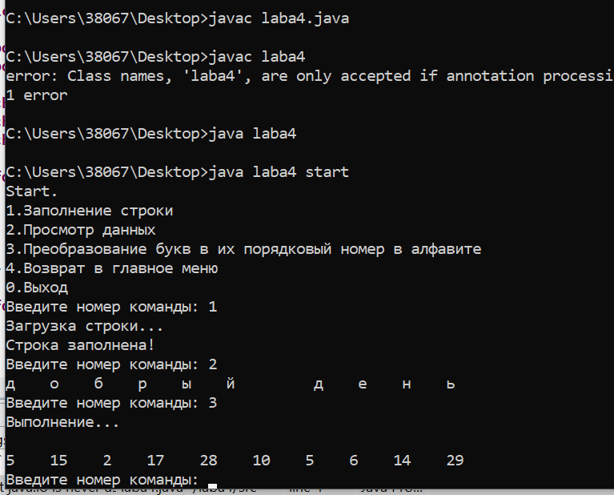

Рис. 4.1 – Результат роботи програми

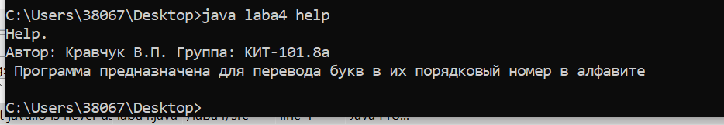

Рис. 4.2 – Результат роботи програми

**ВИСНОВКИ**

Завдяки даній лабораторній роботі було закріплено знання щодо розробки власних утилітарних класів. Було набуто навички, щодо використання рядків та масивів. Було реалізовано діалоговий режим роботи з користувачем консольних програм. Завдання виконано. Програма працює успішно!